Муниципальное бюджетное образовательное учреждение
“Детский сад №1 Светлячок г.Камешково”

Конспект занятия по конструированию в старшей группе
Тема: “Северный олень”

Выполнила:
воспитатель,
Голова Ю.Н.

2023 год
Конспект занятия в старшей группе
Тема: “Северный Олень”

Цель:
Учить детей создавать выразительный образ оленя, точно передавая форму и расположение его частей с помощью конструктора LEGO.
Задачи:
Воспитательные:
-воспитывать бережное отношение к природе, уважение к своему труду и труду сверстников.
Развивающие:
-развивать внимание,способность сосредоточиться,память,логическое мышление, мелкие мышцы кистей рук(моторику).
-продолжать расширять представления детей о животных Севера.
Обучающие:
-учить строить по предложенным схемам, учитывая способы крепления деталей, передавать особенности строения животного средствами конструктора.
Материал:
конструктор LEGO,схемы,готовая постройка, пособие Животные Севера, игрушки животных, геометрические фигуры(зеленого и синего цвета)
Предварительная работа:
знакомимся с обитателями Севера, беседа на тему “Что такое Север и как живет народ”
Образовательные области:
-познавательное развитие
-социально-коммуникативное

Ход занятия:

Этапы | Содержание деятельности | Время
Процесс вовлечения | До прихода детей на доску вывешивает воспитатель иллюстрацию Севера. Дети заинтересуются и будут задавать вопросы(а что это? а что это на картинке изображено? а почему здесь белые кружки и т.д.)  В: ребят, когда все соберутся, и мы с вами поговорим.  В:Ребят, сегодня вы заметили, что у нас появилась иллюстрация, вы мне задавали много вопросов. Давайте огб этом поговорим все вместе.  Ребята, а какое название мы можем дать этой картине? Как художник назвал эту картину? Почему вы так думаете?  Ребята, посмотрите на иллюстрацию. О чем нам может рассказать эта картина? Посмотрите внимательно на иллюстрацию. (если дети не отвечают,задаю следующий вопрос) Что вы видете на этой картине?(ответы детей: к примеру лед,горы,детей,дома)  В: художник нарисовал картину Севера.  Ребята, посмотрите пожалуйста внимательно на картину. Давайте с вами поговорим во что одеты люди. (ответы детей) А как вы думаете почему они так одеты?(ответы детей) А кто то из вас помнит как называется одежда?(ответы детей)  В:правильно ребята, молодцы!Одежда у народов Севера называется мужская-малица, а женская-ягушка.  Проживают народы Севера: Долганы,Манси,ОРоки(ульта),Энцы.  Посмотрите ребята на жилища. Из чего вы думаете они построены?(ответы детей)  В:верно,ребята из снега. А называют жилище-игла.  Как вы думаете:а что может прятаться за этими кружочками?(ответы детей) Вы будете отгадывать загадки, а на верный ответ будут открываться картинки.  1)Он на севере живет,  Громким голосом ревет,  В цирке мяч ловить не лень-  Там работает…(тюлень)  2)Водный простор покрыт гигантским льдом,  Толщина которого с 3-этажный дом.  Дом не настоящий,здесь не нужен кран,  Это ведь не город, это …(Северный ледовитый океан)  3)Тот медведь не знает меда,  Нет лесов, снега да воды,  И варятся в животике куски тюленя, котики..(Белый медведь)  4)Хоть верь,хоть не верь.  Пробегал по тундре зверь.  Нес на лбу он неспроста  Два развесистых куста..(Олень) | 2-3 мин
Процесс целеполагания | В:Ребята,посмотрите мы с вами все загадки отгадали.Но остался у на кружочек. Где же нам взять изображение про Оленя?(ответы детей)  В:У меня есть две схемы оленей. Давайте с вами разделимся на 2 группы.Чем они отличаются друг от друга?(ответы детей) Сфотографируем и поместим это изображение на белый кружочек. Предлагаю вам подойти к подносу,там лежат фигуры разного цвета,для того что бы разделиться на группы. А сейчас в соответствии с цветом,вы сядете рядом с фигурой. Вы будете строить по этой схеме,а вы будете строить по этой. | 4-5 мин
Процесс планирования | Разделиться на 2 группы.  Нужно подобрать конструкторы для изготовления Оленей.  Сделать по схеме Оленей.  Сфотографировать и поместить в кружок. | 5 мин
Процесс осуществления действий | В:Дети расходяться по своим местам, готовят себе материал. Конструкторы берут и самостоятельно собирают.Воспитатель наблюдает за процессом выполнения действий детей и оказывает помощь при затруднении.  В:Готовые конструкции дети размещают на заранее изготовленном панно “Север”. Фотографируем.Обыгрывают,придумывают имена,знакомятся друг с другом. | 10 мин
Рефлексия | В:Ребята, как думаете получилось ли у нас сделать отгадку?  Олени получились по схеме?  Из какого материала мы делали конструкции?  Понравилось вам? Было ли вам трудно?  Какие замечательные олени у нас получились!Мы можем даже сделать макет!  Вы справились?  Вы постарались,молодцы! | 5 мин

Приложение 1.
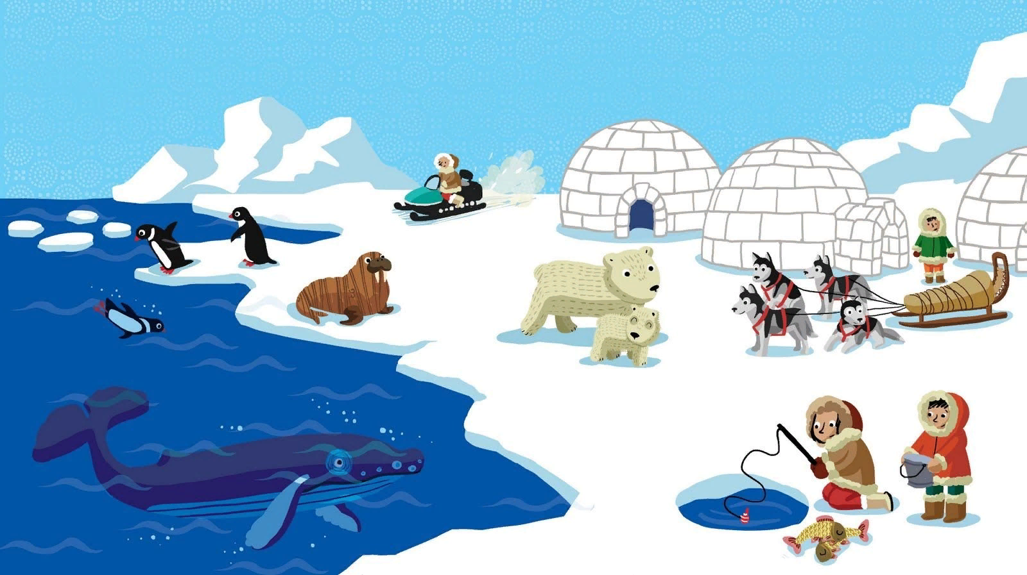

Приложение 2.
